**阿寒湖まりむ館の利用について**

**令和５年３月13日**

**当館の利用にあたっては引き続き基本的な感染予防対策の徹底をお願いします。**

**スポーツ等の利用は各種競技別ガイドラインに準じた対策をお願いします。**

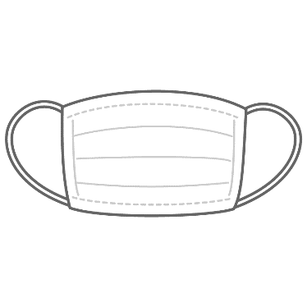

☎67-2505

**マスク着用**　については団体または個人の判断が尊重されます。

**手洗い**

**換気**

**問合先**

**利用内容や人数によって、換気やパーティションの使用など**

**工夫して利用しましょう。**

**※念のためマスクは**

**持参をお願いします。**



**出来れば**

**ハンドタオルを**

**持参しましょう。**

**手洗いが**

**出来ないときは**

**手指消毒を**

**しましょう。**

**CO2濃度測定器を**

**確認しながら利用**

**しましょう。**

**パーティション使用の際は空気の流れが阻害**

**されないように工夫して**

**利用しましょう。**

**マスク着用が出来ない方も必要な方もいらっしゃいます。**

**館内利用にあたっては**

**マスク着脱について強制**

**されるものではありません。**



**館内での飲食**　は可能です。

**対人距離**１ｍの確保等　は求めません。



**個別での飲食が望ましいですが、大皿料理も可能です。**

**その際には、取り箸を用意するなど食器等、共有しないようにしましょう。**

**阿寒町行政センター阿寒湖温泉支所**

〒085-0467釧路市阿寒町阿寒湖温泉2丁目6番20号

✉ak-shimin@city.kushiro.lg.jp